ИЗБРАННЫЕ ГЛАВЫ ИНФОРМАТИКИ

Лабораторная работа №1

“Система контроля версий Git”

Кашко Анастасия Александровна, 353502

| Команда | Назначение |
| --- | --- |
| mkdir имя_директории | Создать директорию (папку) |
| cd имя_директории | Перейти в директорию (папку) |
| cd (..) | Перейти в основной каталог (выйти из текущей директории) |
| touch имя_файла_с_расширением | Создать файл |
| echo “текст” > имя_файла_с_расширением | Создать файл с текстом внутри |

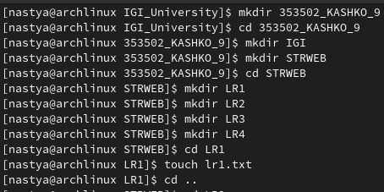

| Команда | Назначение |
| --- | --- |
| git init | Проинициализировать локальный репозиторий |
| git status | Отображение списка изменённых файлов |
| git add . | Проиндексировать файлы |
| git commit -m “текст” | Залить изменения в локальный репозиторий |

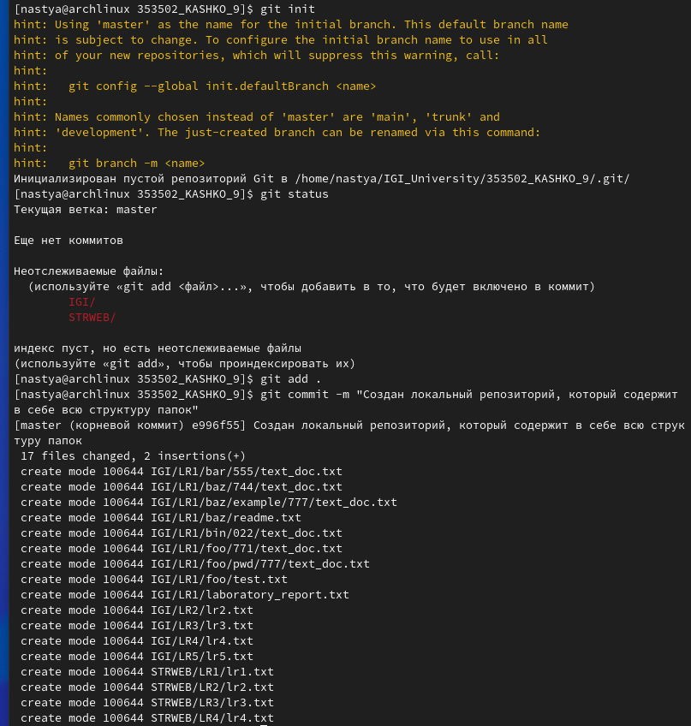

| Команда | Назначение |
| --- | --- |
| git clone | Клонировать репозиторий |

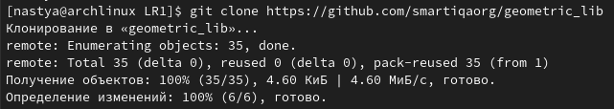

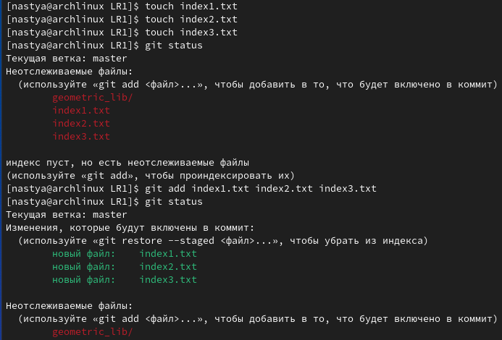

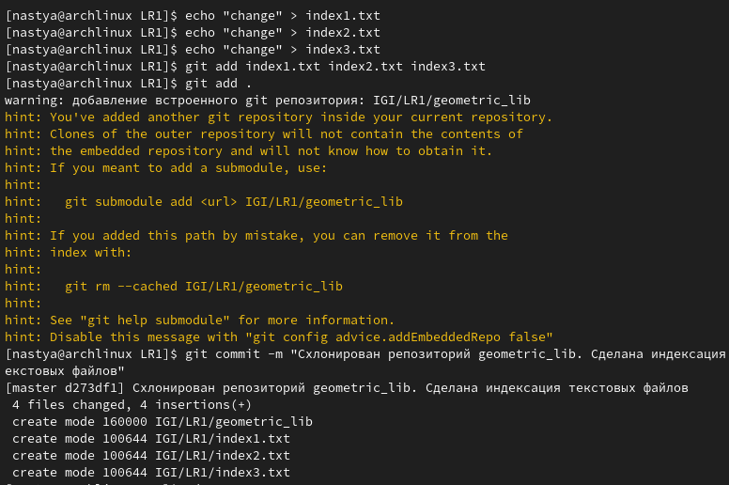

| Команда | Назначение |
| --- | --- |
| rm имя_файла (git rm) | Удалить файл из системы (из лок. репозитория) |
| rm *.”расширение” | Удалить группу файлов с одинаковым расширением |
| rm -r имя_папки | Удалить директорию |
| touch имя_файла_с_расширением1 имя_файла_с_расширением2 | Создать группу файлов с одинаковым расширением |

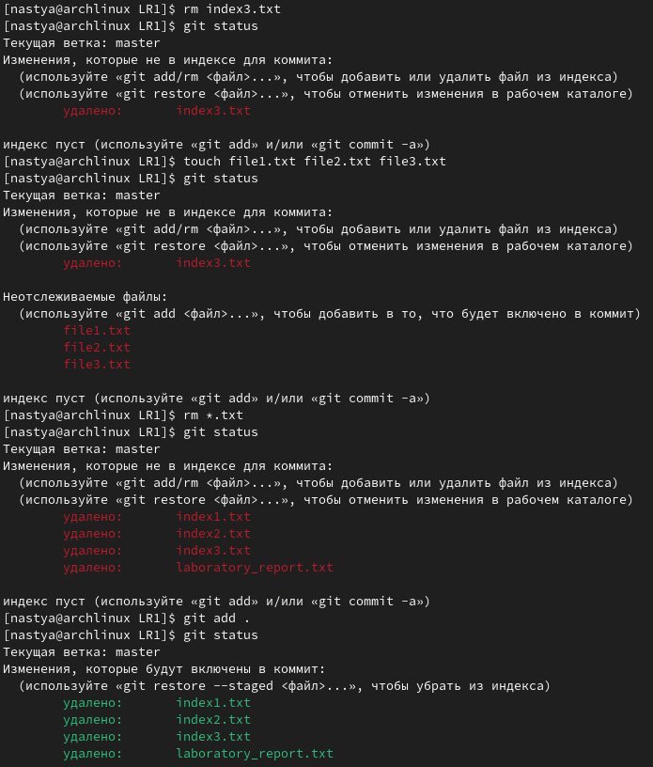

| Команда | Назначение |
| --- | --- |
| mv старое_имя новое_имя | Переименовать файл |

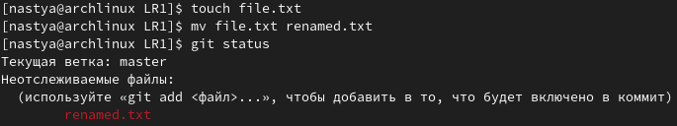

| Команда | Назначение |
| --- | --- |
| git branch имя_ветки | Создать ветку |
| git checkout -b имя_ветки | Создать ветку |
| git checkout имя_ветки | Переключиться на ветку |
| git checkout -f имя_ветки | Переключиться принудительно на ветку |
| git rm -r --cached . | Удалить всё содержимое ветки |
| git checkout имя_ветки_с_которой_перенести_файла -- папки которые_ надо_перенести | Перенести на текущую ветку необходимы папки |
| git clean -fd | Очистить все неотслеживаемые файлы |
| git ls-tree -r HEAD | Просмотреть все папки, файлы текущей ветки |
| git branch --all | Просмотр всех существующих веток |

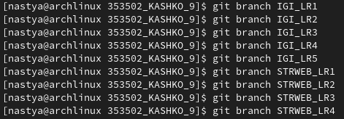

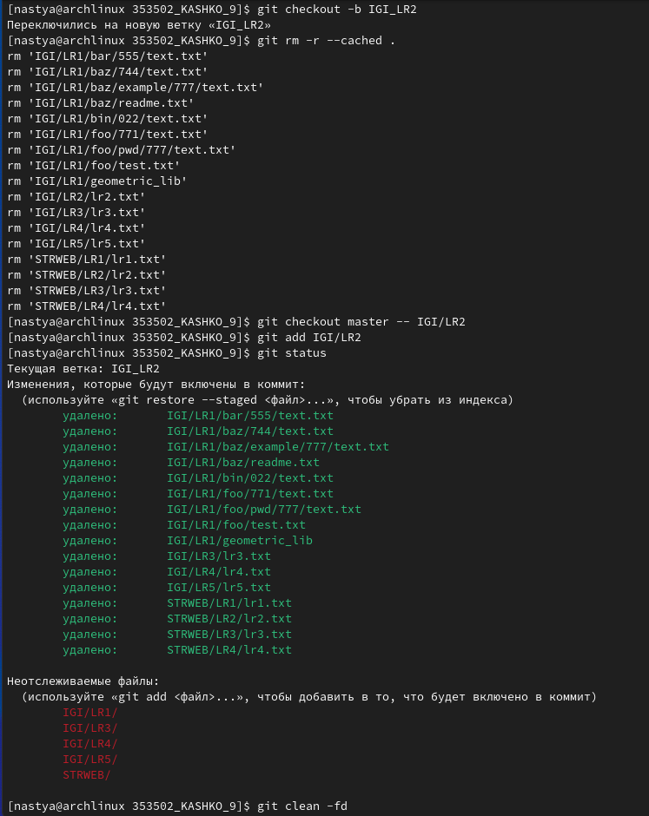



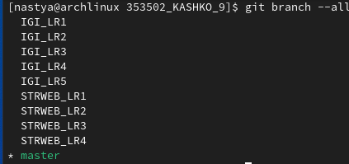

| Команда | Назначение |
| --- | --- |
| git log | История всех коммитов на текущей ветке |
| git log -n “число” | История последних “число” коммитов |
| git log --since=“дата” | История коммитов после указанной даты |
| git log --after=“дата” | История коммитов после указанной даты |
| git log --until=“дата” | История коммитов до указанной даты |
| git log --before=“дата” | История коммитов до указанной даты |
| git log --author=“имя” | История коммитов по автору |
| git log --committer=“имя” | История коммитов по коммитеру |
| git log --grep=“слово” | История коммитов, которые содержат “слово” |

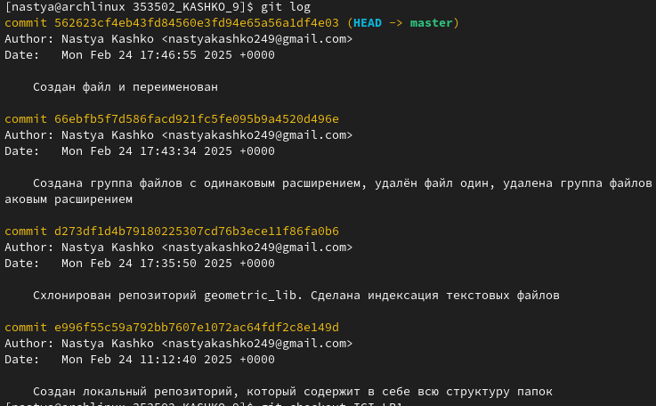

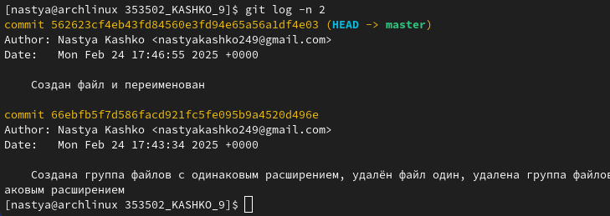

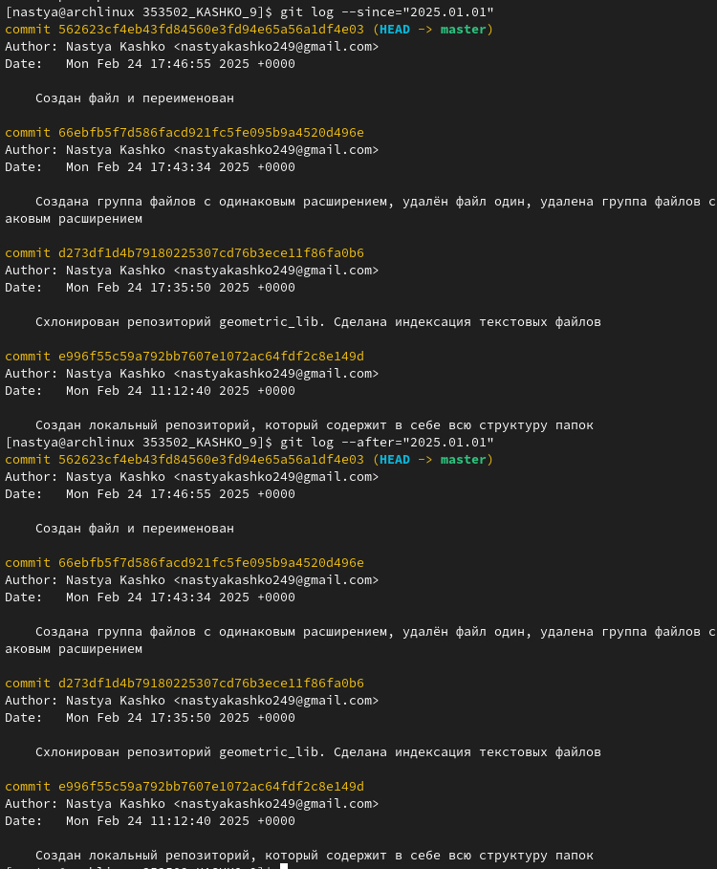

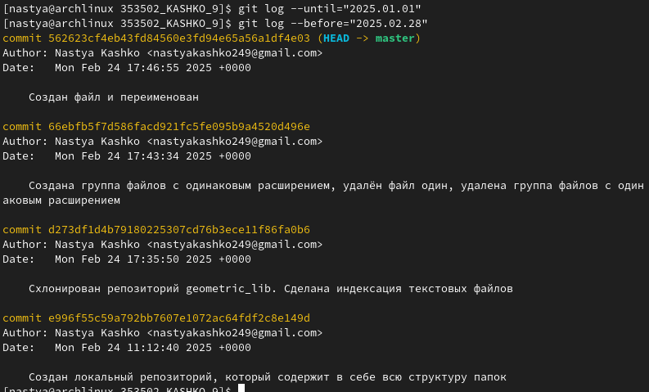

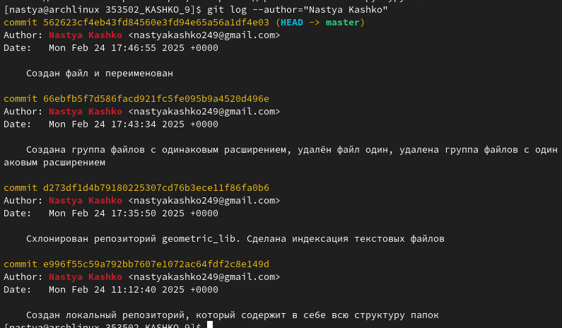

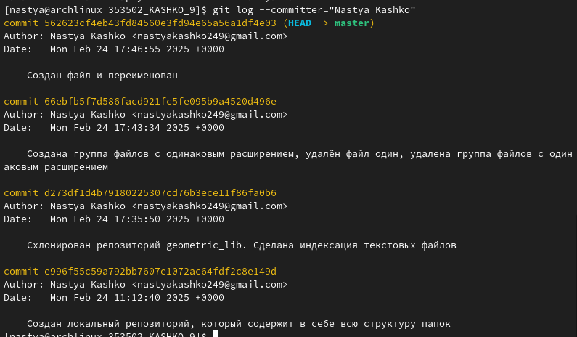

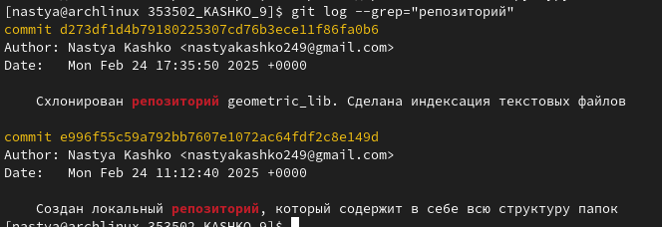

| Команда | Назначение |
| --- | --- |
| git log -p | Показывает все изменения коммитов (удаление / создание / изменение строк и т.д.) |
| git log --stat | Показывает какие файлы изменились и сколько строк добавлено / удалено |
| git log --shortstat | Аналогично git log - -stat, но показывает только конечную строку с количеством изменений |
| git log --name-only | Выводит список изменённых файлов |
| git log --name-status | Выводит список изменённых файлов + статус изменения (А - добавление, М - модификация, D - удаление) |
| git log --relative-date | Вывод времени сделанных коммитов |
| git log --pretty | Позволяет настраивать формат вывода (например, git log - -pretty=short - краткое, но читаемое) |
| git log --graph | Визуализация истории коммитов (граф коммитов) |

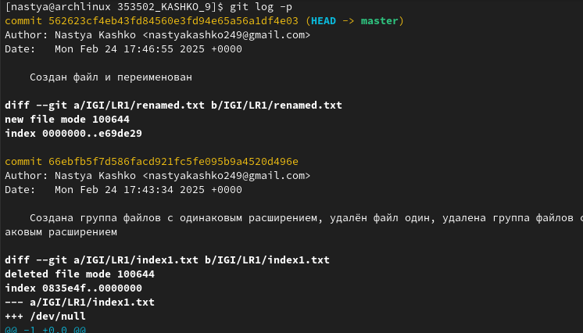

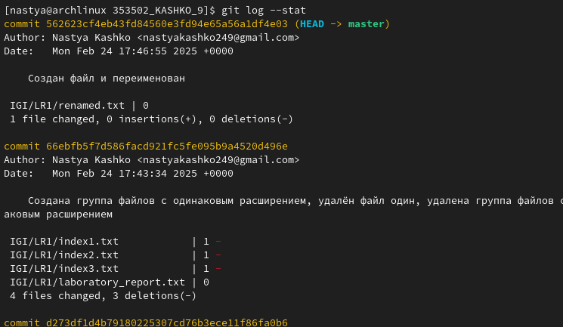

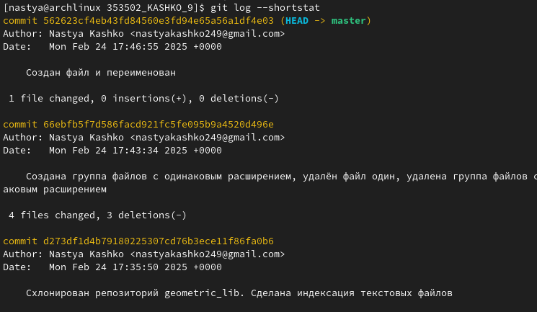

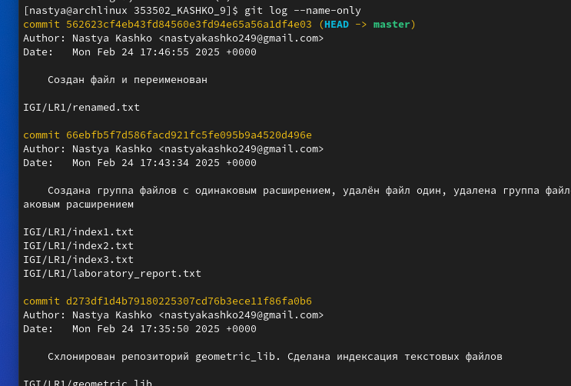

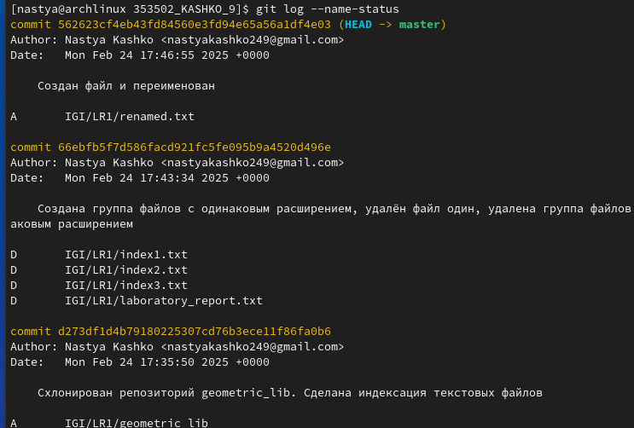

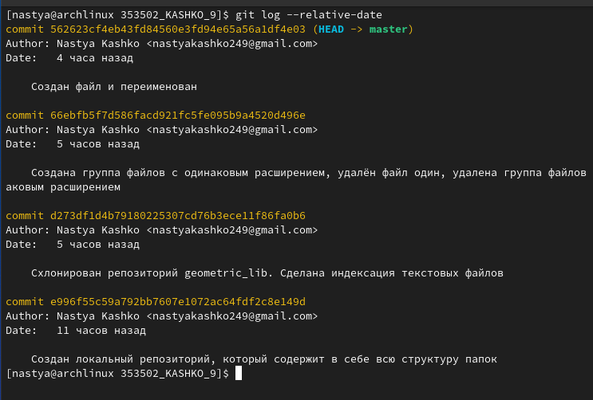

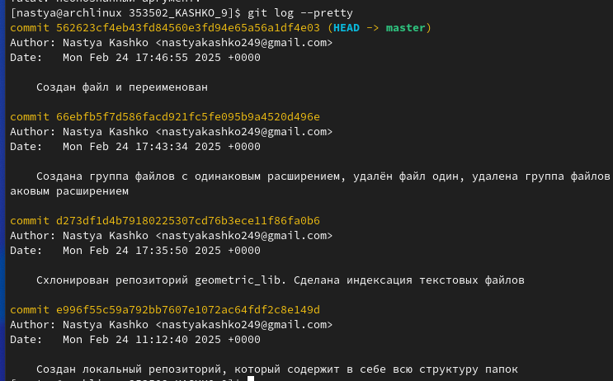

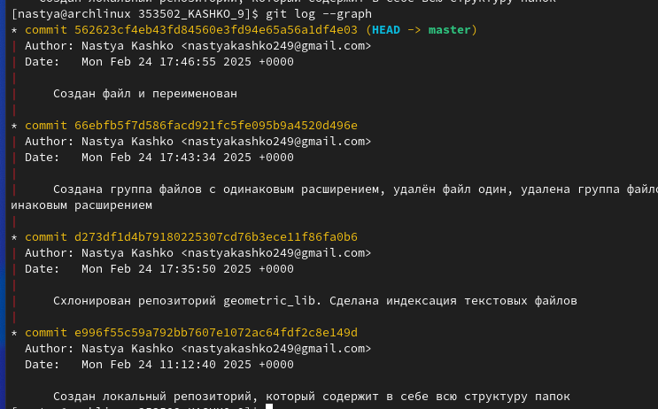

| Команда | Назначение |
| --- | --- |
| git reset --hard HEAD | Откатывает состояние ветки до последнего коммита |
| git reset имя_файла | Удаляет файл из индекса |
| git restore имя_файла | Отменить изменения файла, если он не проиндексирован |

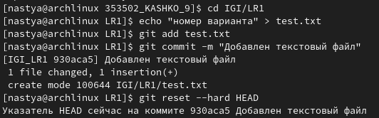

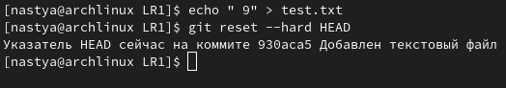



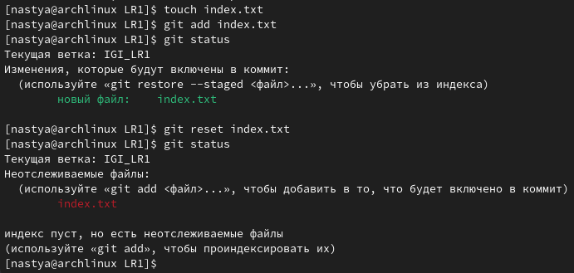

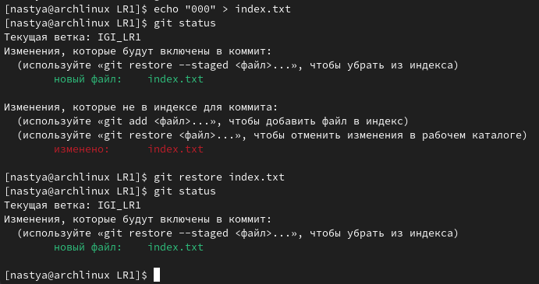

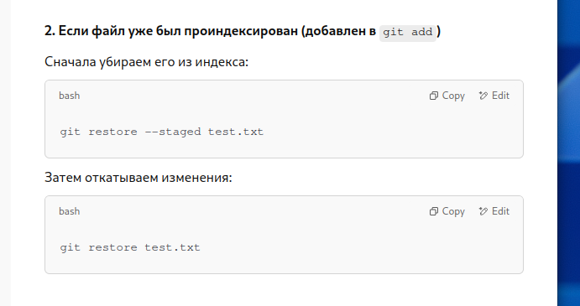

| Команда | Назначение |
| --- | --- |
| git remote add origin ссылка (https) git remote -v git push origin master | Связываем локальный репозиторий с удалённым |
| git remote remove origin | Удалить связь локального с удалённым репозиторием |
| git push -u origin имя_ветки | Запушить остальные ветки на удалённый репозиторий |

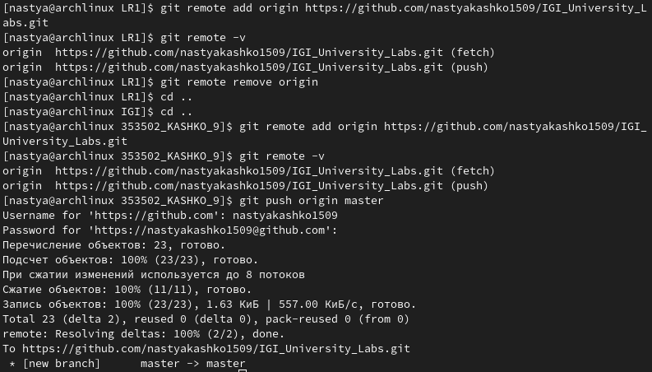

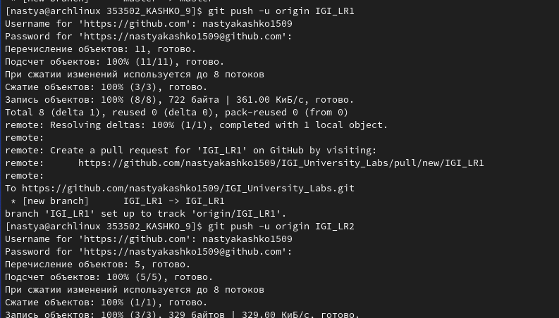

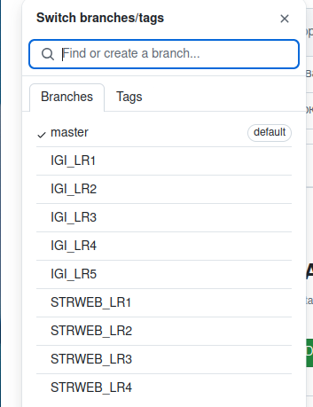

| Команда | Назначение |
| --- | --- |
| git remote -v | Покажет все удалённые репозитории |
| git remote show origin | Подробная информация про удалённые репозитории |
| git remote rename старое_имя новое_имя | Переименовать удалённый репозиторий |
| git fetch имя_удалённого_репозитория | Получить удалённые изменения |
| git push имя_удаленного_репозитория имя_ветки | Запушить изменения ветки на удалённый репозиторий |

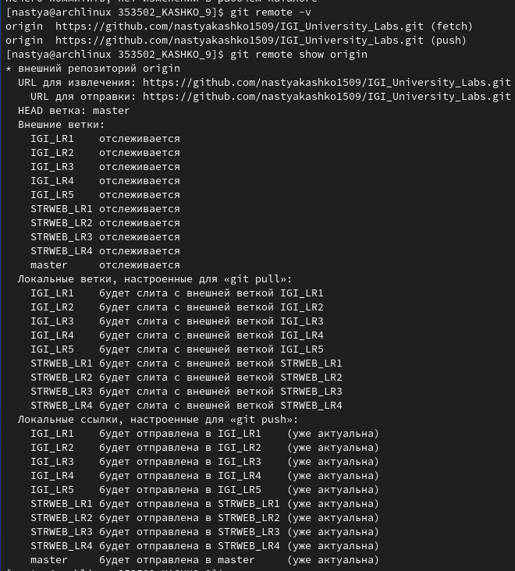





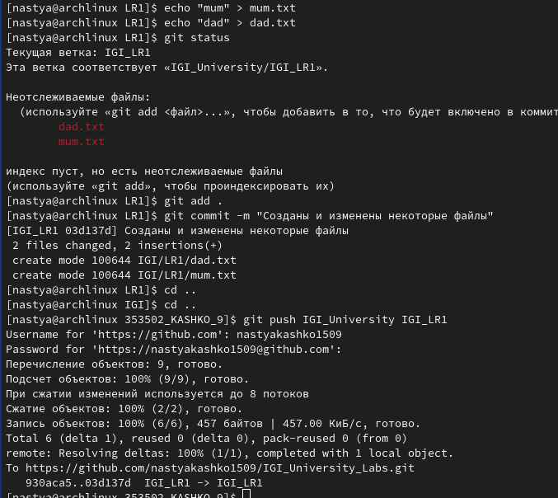

Зашла на github.com, на ветке IGI_LR1 в файл внесла изменения, переношу изменения на локальный репозиторий:

git fetch IGI_University -> git pull IGI_University IGI_LR1

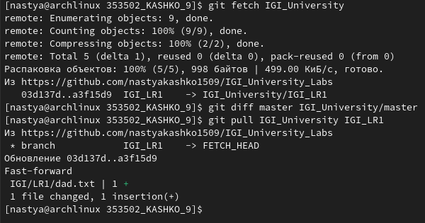

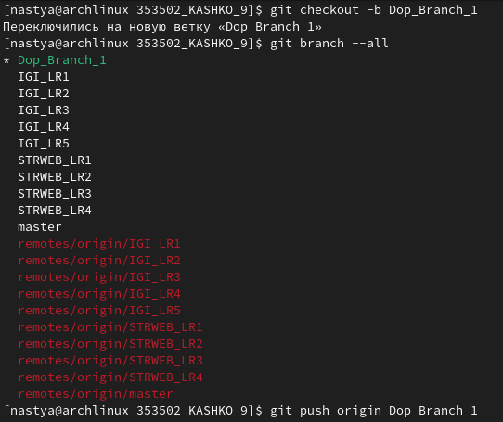

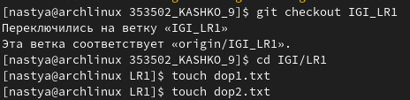

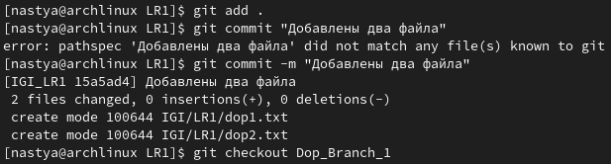

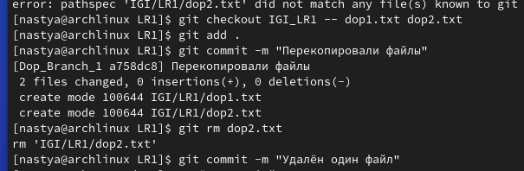

| Команда | Назначение |
| --- | --- |
| git push --delete origin имя_ветки | Удалить ветку с удаленного репозитория |
| git merge имя_ветки | Сливаем изменения в текущую ветку с указанной ветки |
| git config --system user.name имя | Установить имя пользователя на системном уровне |
| git config --system user.email почта | Установить почту на системном уровне |

--global - на глобальном уровне

--local - на локальном уровне

Доп. параметры: git config --global core.editor "vim" (редактор коммитов), git config --global fetch.prune true (автоматическое удаление ссылок на ветки, которые были удалены).